Волк съел овцу. Мужики поймали волка и стали его бить.Волк сказал:— За то вы меня мучите, что я сер.
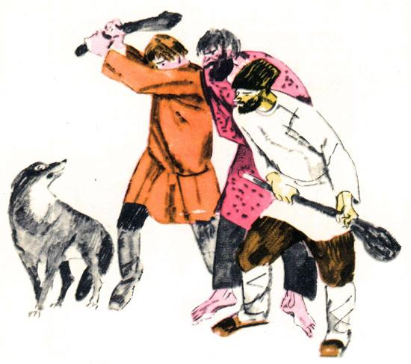
Мужики сказали:— Не за то, что ты сер, а за то, что ты овцу съел.

